Simon口语资料使用建议：（建议阅读时间：2分钟）

1. 先纠正一下基本态度 解决一些基本问题：先看我标明重要！！！的那两个文档 一个 pdf 一个word 这两个内容上有一些重复 不过不多 主要看simon给的口语回答基本建议，这两个文档里面的part123 的范文 先不用看。

注意：有些建议可能和国内老师说的不一样， 比如说part1 答多少句，国内有些老师只会讲part1 那让你回答的老长了，到了part2 让你用模板 这明显有问题。 我建议part1 四句左右 和考官有点眼神交流 自信而自然的停下来 别一开背就停不下来，毕竟交流才是目的）。

1. 去雅思哥那把口语话题卡下载下来，我当年考的时候有不在雅思哥话题卡的内容， 或者part2 的问题改了， part3 好多考官随机问 也可能不在。 但这个资料很好很全了
2. 看simon的课程 看完part1 的部分 学一下基本回答的逻辑 当然这时候也可以看一下国内那几个老师的回答逻辑 不过不看也行 记住simon给的思路也够了 贪多嚼不烂
3. 拿着雅思哥的part1 的口语话题卡，再去我我发给你的有范文的文档，或者simon网站（但是要用google 具体方法文章最后的那两个图片）， 或者是31个口语公式那本书， 或者网站（但要保证获得的资料准确性） 搜索 相同的口语话题
4. 拿到范文，把范文的回答逻辑弄清楚了 记住地道词汇表达 不是越难越大的词越好 是越地道越好 所以我推荐simon的
5. 录音 录下来自己的回答 自己听一听 语速 发音 词汇 逻辑啥的 开始的时候一定有些问题 自己可能都听不下去 坚强点 你都受不了别人更受不了 慢慢会好的 7分也就越来越近了
6. part2 和3 请重复步骤3-6 复习的时候也可以看一下那个31个雅思口语公式那本书作为补充

复习时间：我觉得2-3个月复习一遍是最踏实的了 一个月了 你也可以突击要是再短 我觉得见效不大。 踏实学好了再考。 要是还有不到一星期 你就多说几句话 放松下心情吧。

以上仅是本人建议 我不是雅思老师 只是是边上班边复习了一年 有点小教训和经验而已。06 04 2017

下面是吐槽内容，时间紧的同学们自动忽略吧

这个不好意思哈 我口语考了5次才从6.5 变成7。 没啥一步成功的技巧 但教训不少。快速过的看红字部分就可以了

首先我要说逻辑真的很重要 口语和写作没有逻辑会影响自己表达的流利度和考官的理解程度 fluency 和coherence也没了 所以每种题型还是要先弄清楚回答的逻辑。

国内雅思口语老师 有几个是逻辑口语派别的 那几个口语逻辑老师还是有点干货的 但忽悠和误导也不少 我在国内上过三个比较“知名人”的口语课 包括网课 1对1 和面授 我在这就不骂人了 总之你们只看他们的讲义或者快进看网课就好了，给的那些模板挑着用 咱都这么大了 也有点辨识能力OK？(我在北京培训机构当老师5年了 教的科目和英语无关 但是对雅思培训机构老师那些事还是知道点 那老师水平参差不齐 培训也不到位 我只是希望大家能critical thinking 长点心 别盲目相信 好多雅思老师的成绩也都是假的 理性点 英语提高哪有那么快) 没有捷径 踏实认真学最快了 你老是图快快快 那不就等着被人忽悠 你自己踏实学到多少自己还不知道吗 再说就算用技巧运气啥的考试过了 你出国了 英语不好 上课听不懂 生活交流有问题 你出来学不到啥还被人嘲笑 长远点想想你到底图啥

其次要用词和表达地道

最后 发音清楚 别发音发一半 别图快 要不别人都听不懂你在说啥

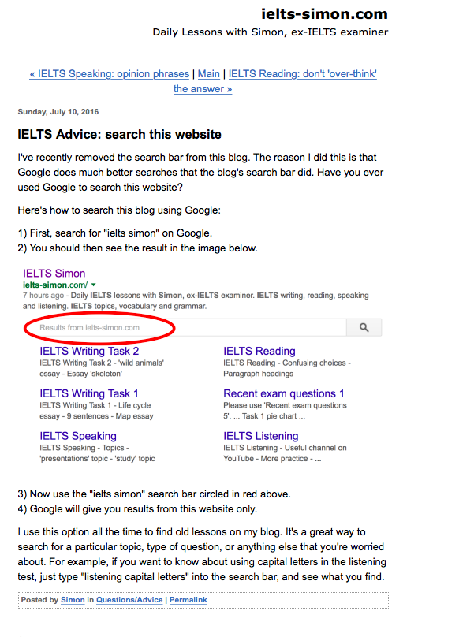

我输入economic 后的结果是这样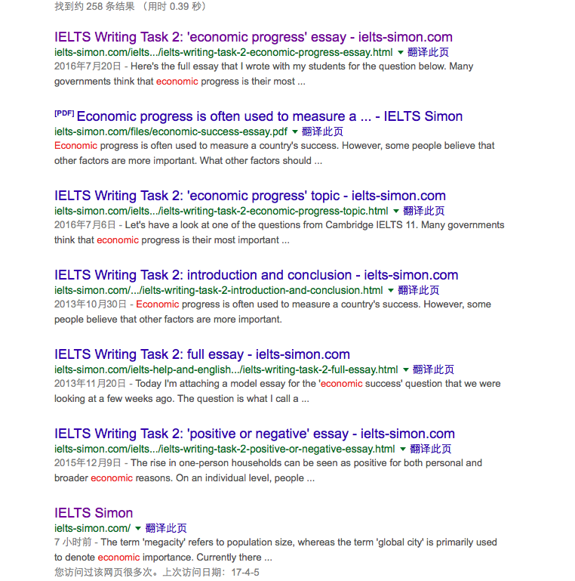

你要不就在我给的范文里找吧 或者去他的官网浏览一下 要是实在找不到哪个话题 你再留言给我 我Google一下（尽量不要啊 我最近老师给的任务超级多） 或者你翻墙 国内有免费vpn的软件